Link vídeo para instalação do Software Elipse 3

https://www.google.com/search?client=firefox-b-d&q=baixando+e+intalando+o+elipse+E3#fpstate=ive&vld=cid:07358196,vid:YgmQGrnGJ90,st:0

Link para baixar o software
https://www.elipse.com.br/downloads/?cat=19&key=&language=ptbr

Versão a ser instalada

Como iniciar uma aplicação Elipse E3

https://www.youtube.com/watch?v=H-yftoW72Y8
- Criar um domínio novo.
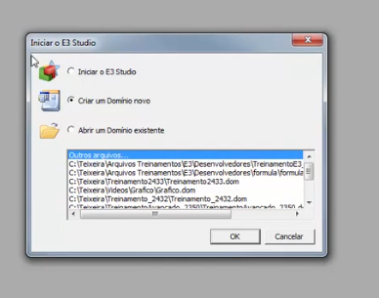

- Tipo e nome da aplicação.
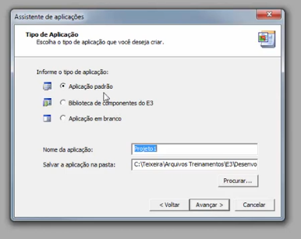
- Indica a pasta onde está a aplicação.
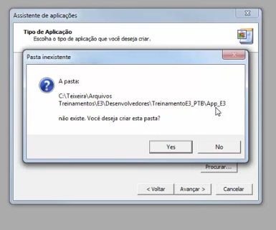

- Nome do domínio (pode ser o nome criado).

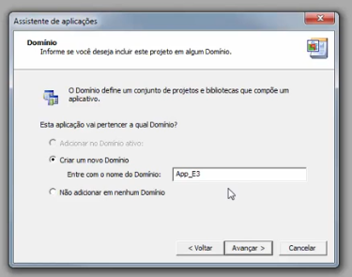

- Definir a resolução.
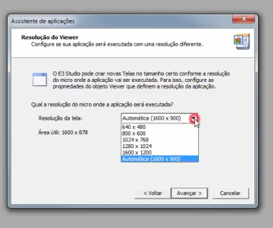

- Definir o drive de comunicação (neste caso não).

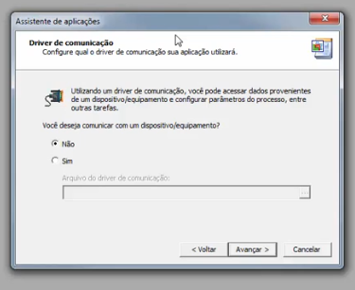
- Definir banco de dados (neste caso não).
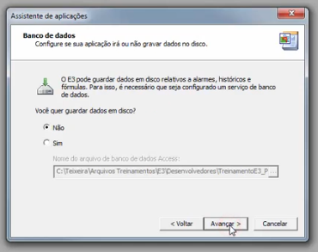

- Definir servidor de alarmes (neste caso não).
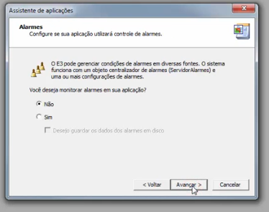

- Concluir a criação da aplicação.
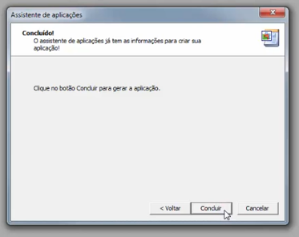

- Iniciar a aplicação.

